LESSON 4/4

Název školy: Základní škola Karla Klíče Hostinné
Autor: Mgr. Alena Krátká
Název: VY_32_INOVACE_07_B_4_ Lesson 4/4 (test)
Téma: Anglický jazyk - testy
Číslo projektu: CZ.1.07/1.4.00/21.21.2131

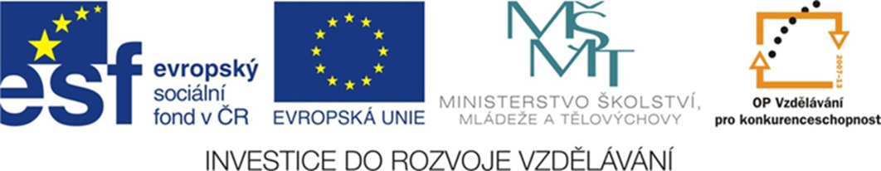

Name and surname: ______________________ Date: _____________________
4. ročník

Lesson 4

- Vytvoř věty s this a that.
→ → 
- _______________________________________________________________
→ →
- ________________________________________________________________
→ →
c) __________________________________________________________________
→ → 
d)__________________________________________________________________
→ →
e) __________________________________________________________________

- Přelož slovíčka a doplň k nim neurčitý člen.

Neurčitý člen | Anglické slovíčko | České slovíčko
 |  | jablko
 |  | míč
 |  | odpoledne
 |  | hrnek
 |  | pomeranč
 |  | kniha
 |  | obrázek
 |  | večer
 |  | krabice

- Spoj rozkazovací věty.

Pojď sem.
Buď ticho.
Piš.
Sedni si.
Write.
Come here.
Sit down.
Be quiet.

- Přelož věty.
a) Co je toto? ____________________________________________________________
b) Je tamto školní taška? __________________________________________________
c) Ano, je. _______________________________________________________________

Identifikační tabulka:
Autor: | Mgr. Alena Krátká
Vytvořeno dne: | 5.12. 2012
Odpilotováno dne: | 6.12. 2012 ve třídě: | IV.A
Vzdělávací oblast: | Jazyk a jazyková komunikace
Vzdělávací obor: | Anglický jazyk
Vzdělávací oblast: | Anglický jazyk - testy
Téma: | Lesson 4/4 (test)
Klíčová slova: | this,that, neurčitý člen – a/an, rozkazovací věty,  překlad vět

Anotace: Tento učební materiál je určen k závěrečnému ověření znalostí jazykových jevů 4. lekce učebnice New English for you 1. Může však také sloužit k průběžnému procvičení jazykových jevů obsažených v této lekci.

Použité zdroje:
Veškeré použité obrázky jsou dostupné z http://office.microsoft.com

